Artur GĄDEK
Jakub ŚLUSARSKI Marcin KASPRZYK1 Elżbieta CISZEK2

Tylne zastarzałe zwichnięcie stawu ramiennego
’Oddział Urazowo-Ortopedyczny,
Szpital MSWiA w Krakowie
Ordynator: Dr n. med. Artur Gądek
2Wydział Fizjoterapii
Akademii Wychowania Fizycznego
w Krakowie, Katedra Rehabilitacji Klinicznej Zakład Rehabilitacji w Ortopedii
Dodatkowe słowa kluczowe:
tylne zwichnięcie barku
tylna niestabilność barku odwrotne uszkodzenie Hill-Sachsa
Additional key words:
posterior shoulder dislocation posterior shoulder instability reverse Hill-Sachs defect
Tylne zwichnięcia stawu ramiennego w codziennej praktyce są rozpoznawane rzadko. Pomimo rozwoju metod diagnostyki obrazowej oraz jej powszechnej dostępności nadal zdarzają się przypadki późnego postawienia diagnozy. Prawidłowo przeprowadzone badanie kliniczne oraz odpowiednio wykonane i interpretowane wyniki badań radiologicznych umożliwiają rozpoznanie i wdrożenie odpowiednich procedur leczniczych. Mimo, iż przypadki takie są stwierdzane wyjątkowo, wypracowano kilka schematów postępowania i opisano liczne metody terapeutyczne. Wybór odpowiedniego modelu leczenia jest skomplikowany i wymaga gruntownej wiedzy teoretycznej i znajomości specyficznych uwarunkowań w chirurgii barku. W oparciu o algorytm zaproponowany przez Griggsa, w latach 2000-2006 leczono 7 chorych z zastarzałym zwichnięciem tylnym, u których ubytek głowy k. ramiennej nie przekraczał 30 %. U wszystkich uzyskano stabilność barku.
Adres do korespondencji:
Oddział Urazowo-Ortopedyczny ZOZ MSWiA 30-153 Kraków, ul Kronikarza Galla 25
Tel.: (012)615 16 46; Fax (012)615 17 00

Wstęp
Tylna niestabilność stawu ramiennego i nawykowe zwichnięcie tylne stawu ramiennego, zwane potocznie zwichnięciem barku, jest znacznie rzadszym problemem niż niestabilność przednia. Jednak na przestrzeni ostatnich lat jest rozpoznawana coraz częściej. Może to być związane ze zwiększonąświadomościątej jednostki chorobowej, rozwojem dokładnych metod diagnostycznych oraz coraz większą tendencją do prowadzenia aktywnego, sportowego trybu życia. Tylne zwichnięcia barku nadal stanowią problem, nie tylko diagnostyczny, ale także terapeutyczny (rycina 1). Objawy tylnego zwichnięcia lub niestabilności mogą naśladować inne schorzenia i mogą okazać się pułapką diagnostyczną a badania obrazowe nie zawsze czytelnie potwierdzają rozpoznanie (rycina 2).

Rys historyczny
Pierwsze ślady dokumentacji na temat zwichnięć barku można odnaleźć na ścianach egipskich piramid i datują się na ok. 3000 lat p. n. e. W literaturze medycznej temat pojawił się w czasach starożytnych, dzięki opisom Hipokratesa, jednak zwykle dotyczyło to zwichnięć przednich [2]. Ślady
Posterior shoulder dislocations are diagnosed rarely in every-day practice. Although the methods of radiological imaging have been developing and becoming commonly available, the cases of late diagnosis are still happening. Proper clinical examination and properly conducted and interpretated radiographs allow for identification and implementation of appropriate medical procedures. In spite of fact that such cases are identified expectionally rarely, a few types of procedural have been analised and numerous therapeutic methods have been described. The choice of an appropriate treatment is complicated and requires in-depth theoretical knowledge as well as the knowledge of specific conditions within the shoulder surgery. Based on an algorithm, proposed by Griggs, between 2000-2006 seven patients with locked posterior instability were treated, for all of them defect of the proximal humerus did not exceed 30%. In all these cases the goals of improving stability and range of motion were obtained.
dotyczące zwichnięć tylnych są rzadsze i opisane znacznie później. Sir Astley Cooper dokonał pierwszego opisu tylnego zwichnięcia barku w 1822 r. Nieco później (1839) opisał „przemieszczenie kości ramiennej na tylną powierzchnie łopatki” jako „przypadek, którego nie wolno pomylić" 7, 2. Od tego czasu pojawiły się liczne artykuły i opisy przypadków [2, 7].
W1952 r. Harrison McLaughlin zdefiniował tylne zwichnięcie jako „pułapkę diagnostyczną” [8]. Kilka lat później autor ten stwierdził, że zwykle „rozpoznanie stawiane na podstawie badania klinicznego się potwierdza, lecz tylko w przypadkach, gdy klinicysta będzie je podejrzewał”. Także obecnie prawidłowe w postawienie diagnozy tylnego zwichnięcia barku bywa trudne lub stawiane zbyt późno, gdy pacjent przeszedł już nieskuteczną i często bolesną bo źle ukierunkowaną terapię.
W 1855 r. (ok. 40 lat przed rozwojem diagnostyki radiologicznej) francuski chirurg Joseph Malgaine opublikował pracę, w której dokładnie opisał chorych z tylnym zwichnięciem rozpoznanym jedynie na podstawie badania klinicznego [2].
W 1949 r. Wilson i McKeever opisali 11 pacjentów z tylnymi zwichnięciami barku. 7
Przegląd Lekarski 2008 /65/6
299

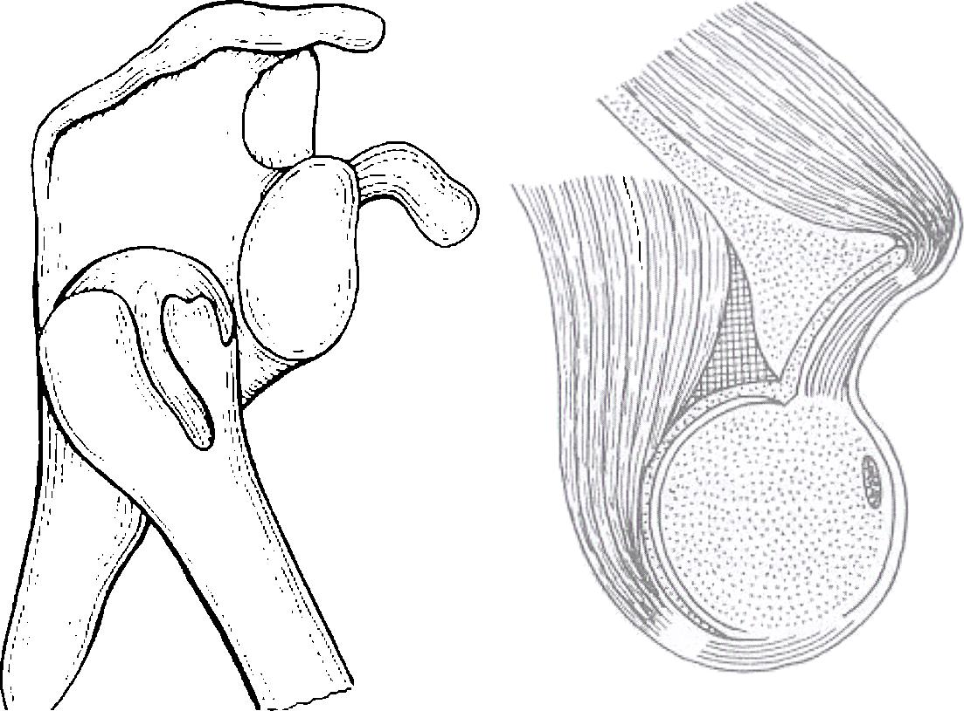
było wynikiem urazu, 3 powstały w wyniku drgawek padaczkowych, a 1 w wyniku porażenia prądem [13]. Opisali oni także główne spostrzeżenia z badania klinicznego tych chorych, które dotyczyły: 1) wystającego ku przodowi wyrostka kruczego i barkowego łopatki, 2) spłaszczeniu m. naramienego i 3) niemożności pełnej supinacji przedramienia w pozycji wyprostowanego łokcia.

Epidemiologia
Zwichnięcia stawów ramiennych należą do najczęstszych przemieszczeń stawów. Według danych amerykańskich, tylko w Stanach Zjednoczonych jest to współczynnik 11, 2 na 100 000 mieszkańców w ciągu roku. W Danii wykazano 17 przypadków na 100. 000 [2]. Tylne zwichnięcia są wyraźnie rzadsze niż przednie i wg różnych autorów dotyczą zwykle mniej niż 5 % wszystkich zwichnięć barku (Pollock, 1993). McLaugh- lin (1952) w grupie 581 chorych po zwichnięciach barku opisał 22 przypadki tylnych zwichnięć (4%) [8]. Podobnie wykazano i opisano to w warunkach polskich (Tylman) [12].
Zaobserwowano dwa szczyty występowania tych urazów. Pierwszy dotyczy głównie młodych w wieku 20-30 lat i w grupie tej jest 9-krotnie częstsze u mężczyzn. Drugi przypada na lata 61-80 i tu dominują kobiety (3: 1) [7, 8]. Rzadko opisywane są przypadki zwichnięć barków u dzieci, co wynika z obecności chrząstki wzrostowej, która przez słabą wytrzymałość mechaniczną przy urazach barku jest bardziej narażona i wcześniej ulega uszkodzeniu niż dochodzi do zwichnięcia.

Etiologia
Do zwichnięć w stawie ramiennym dochodzi częściej niż w innych dużych stawach (biodrowym, kolanowym) ze względu na specyficzne uwarunkowania anatomiczne. Głowa kości ramiennej w każdym momencie ruchu jest jedynie w 1/3 pokryta przez panewkę łopatki. Pozostała część jest ochraniana jedynie przez mechanicznie słaby obrąbek stawowy i aparat ścięgnisto-mię- śniowy stożka rotatorów. Pewną dodatkową stabilność dająwięzadła obrąbkowo-ra- mienne, torebka stawowa, ujemne ciśnienie śródstawowe i zjawiska adhezji-kohezji.
Do tylnego przemieszczenia głowy kości ramiennej względem panewki łopatki może dojść z następujących przyczyn:
- dużego urazu z mechanizmu pośredniego lub bezpośredniego (rzadziej),
- powtarzanych mikrourazów, działających w osi ramienia i przetrwałe napinających i rozluźniających torebkę stawową,
- innych nietraumatycznych procesów prowadzących to przewlekłej tylnej niestabilności.
Uraz bezpośredni w przednią powierzchnię stawu ramiennego jest rzadko przyczyną tylnego przemieszczenia głowy. Przeważnie zwichnięcie tylne jest wynikiem urazu pośredniego przy upadku na przywiedzioną kończynę ustawioną w rotacji wewnętrznej. Może być także wywołane gwałtownym skurczem mięśniowym wywołanym przez drgawki lub porażenie prądem. W tej sytuacji działają znaczne siły rotacji wewnętrznej mięśnia najszerszego grzbietu, piersiowego mniejszego i mięśnia podłopatkowe-
Rycina 1
Tylne zwichnięcie barku.
Posterior shoulder dislocation.
Tabela I Materiał własny.
Own patients.
Materiał własny
Lp. | Pacjent | Pleć | Wiek | Czas od urazu (tygodni) | Dni | Metoda lecznicza | Ubytek głowy kości ramiennej w stopniach (na podst. KT) | Okres obserwacji
1 | A. S. | M | 55 | 6 | 45 | Repozycja wg Hipokratesa +stabilizacja wg Wilsona- McKeevern | 18 | 4 lata 3 m.
2 | K. N. | M | 51 | 4 | 27 | Repozycja wg Hipokratesa +stabilizacja wg Wilsona- McKeevern | 7 | 3 lata 7 m.
3 | M. K | M | 68 | 5 | 40 | Repozycja wg Hipokratesa +stabilizacja wg Wilsona- McKeevern | 10 | 2 lata 8 m.
4 | E. M. | K | 64 | 12 | 83 | Repozycja wg Hipokratesa +stabilizacja wg Wilsona- McKeevern | 28 | 2 lata 7 m.
5 | P. O. | M | 47 | 8 | 55 | Repozycja wg Hipokratesa +stabilizacja wg Wilsona- McKeevern | 16 | 1 rok 9 m.
6 | J. K. | M | 33 | 2 | 18 | Repozycja wg Hipokratesa +stabilizacja wg Wilsona- McKeevern | 0 | 10 miesięcy
7 | G. G. | K | 44 | 8 | 60 | Repozycja wg Hipokratesa +stabilizacja wg Wilsona- McKeevern | 20 | 8 miesięcy
 | średnio |  | 51, 7 | 6, 4 | 46, 9 | 6 tyg. 5 dni | 14, 1 | 2 lata 3 m.
go, której nie jest w stanie zrównoważyć siła pozostałych słabych mięśni grupy stożka rotatorów.
Rzadkością jest jednoczasowe obustronne zwichnięcie, najczęściej wynika ono z bardzo dużej energii urazu (np. upadek z wysokości na wyprostowane kończny) lub w przypadkach znacznej niestabilności.

Materiał i metody
Nasz materiał obejmuje 7 przypadków zastarzałych tylnych zwichnięć barku leczonych w latach 2000-2006. Zwichnięcie dotyczyło 5 mężczyzn i 2 kobiet, a średni wiek chorych wynosił 51, 7 lat (od 33 do 68). Średni czas od zwichnięcia wynosił 47 dni /6 tygodni i 5 dni/ (od 18 do 83 dni).
Pacjenci po wstępnym badaniu klinicznym i z podejrzeniem rozpoznania tylnego zwichnięcia mieli wykonaną diagnostykę rtg w projekcjach AP i „Y” oraz tomografię komputerową dla potwierdzenia diagnozy oraz określenia wielkości odwrotnego ubytku Hill-Sachsa. Ubytek ten u żadnego z chorych nie przekraczał 30% powierzchni głowy kości ramiennej i wyniósł średnio 14 procent (od 0 do 28) Wszyscy pacjenci z tej grupy byli hospitalizowani. W badaniu klinicznym określano stabilność i zakres ruchów zgięcia, odwiedzenia i rotacji zewnętrznej oraz wewnętrznej. Badano także silę mięśniową w skali Lovetta. Po przygotowaniu i kwalifikacji anestezjologicznej, w warunkach sali operacyjnej, w znieczuleniu ogólnym powtórzono badanie a następnie wy
konano repozycję zwichnięcia metodą Hipokratesa. U wszystkich chorych uzyskano prawidłowe ustawienie głowy względem panewki, co potwierdzono w obrazie flu- oroskopii. Następnie wykonano stabilizację wg Wilsona- McKeevera. W okresie pooperacyjnym pacjenci zostali zaopatrzeni w aparaty kamizelkowe na ramię i bark. Druty Kirschnera stabilizujące głowę kości ramiennej w panewce utrzymywano przez 6 tygodni, następnie stosowano rehabilitację w postaci ćwiczeń biernych i czynnych z okresowym ograniczeniem rotacji wewnętrznej kończyny górnej. Chorych kontrolowano w Poradni Ortopedycznej a okres obserwacji wyniósł od 8 miesięcy do 4 lat.
1 chora wymagała reoperacji i wykonania zabiegu metodą Sonę Błock wg Neera ze względu na utrzymywanie się niestabilności w badaniu klinicznym i odczuwalnym przez chorą podwichaniu się głowy kości ramiennej przy forsownych ruchach. Po zabiegu opisywane dolegliwości ustąpiły.

Wyniki
We wszystkich przypadkach uzyskano stabilność stawu. Żaden pacjent nie wymagał przedłużenia okresu unieruchomienia. Chorzy potwierdzali zniesienie dolegliwości bólowych, nie wymagali, poza okresem rehabilitacji, stałego przyjmowania leków przeciwbólowych. Obserwacja pozabiegowa trwała średnio 2 lata i 3 miesiące. W tym czasie nie doszło do ponownych zwichnięć u żadnego z pacjentów.
300
Przegląd Lekarski 2008 /65/6
A. Gądek i wsp.

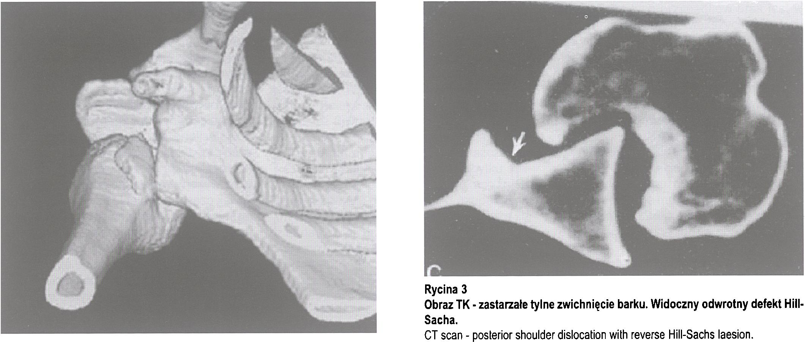
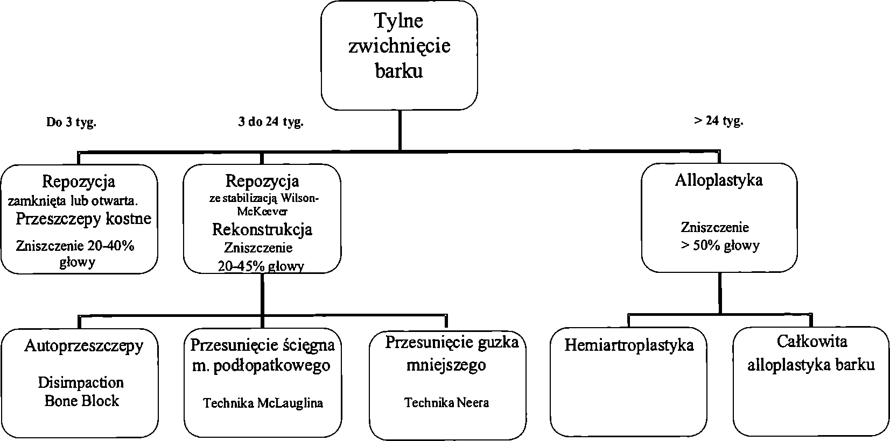
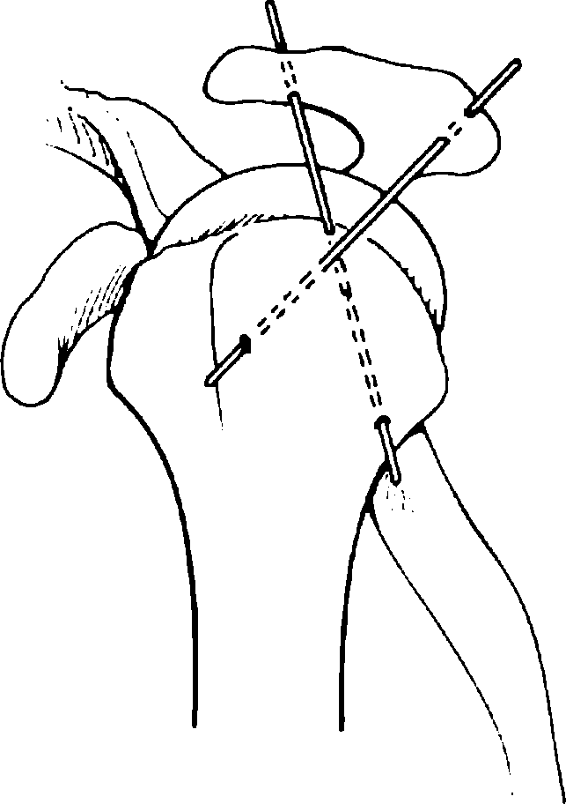
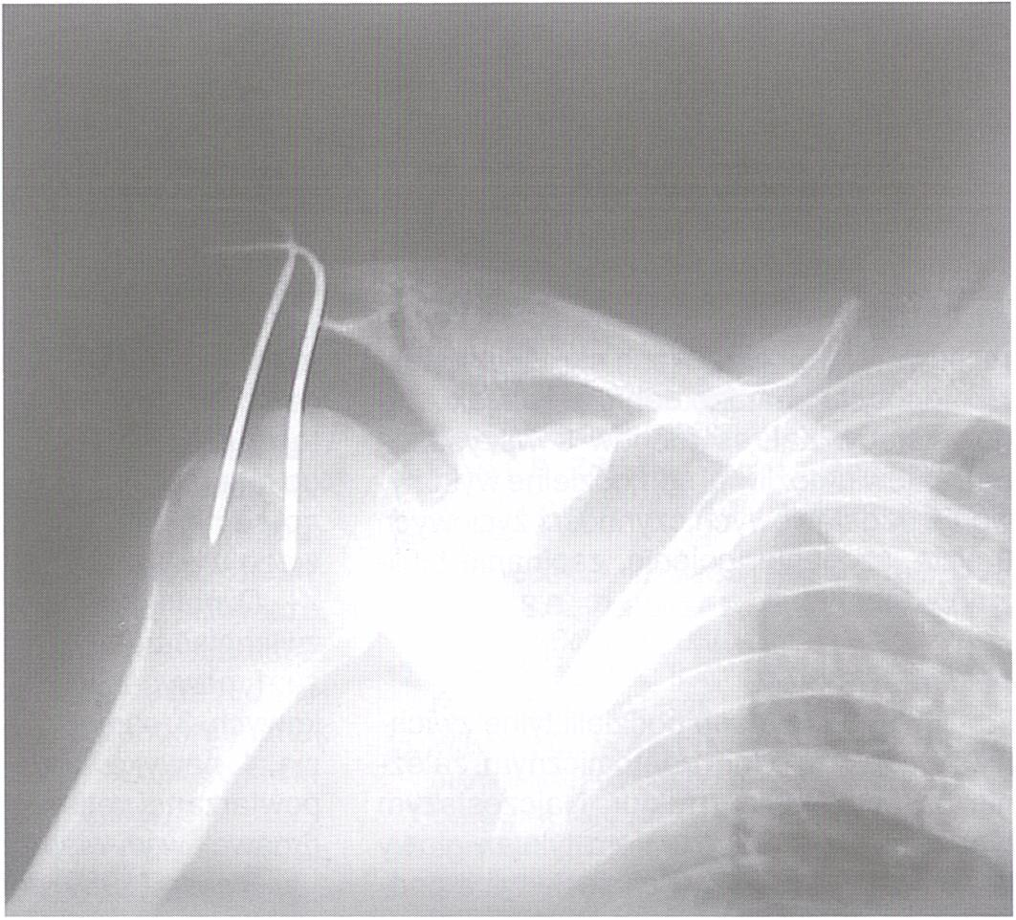
Rycina 2
Rekonstrukcja TK 3D - tylne zastarzałe zwichnięcie barku.
3D reconstruction of late diagnosed posterior shoulder dislocation.
Rycina 4
Schemat postępowania w tylnym zwichnięciu stawu ramiennego (wg Griggs'a i wsp. ).
Proposed algorithm in posterior shoulder dislo- cation (acc. Griggs et al. ).
Rycina 6
Obraz radiologiczny po repozycji i stabilizacji tylnego zwichnięcia st. ramiennego sposobem Wilson-McKeever.
Radiogram after reposition posterior shoulder dislocation and stabilisation by Wilson- McKeever.
Rycina 5
Stabilizacja sposobem Wilsona-McKeevera.
Stabilisation by Wilson-McKeever.
Przegląd Lekarski 2008 /65/6
301

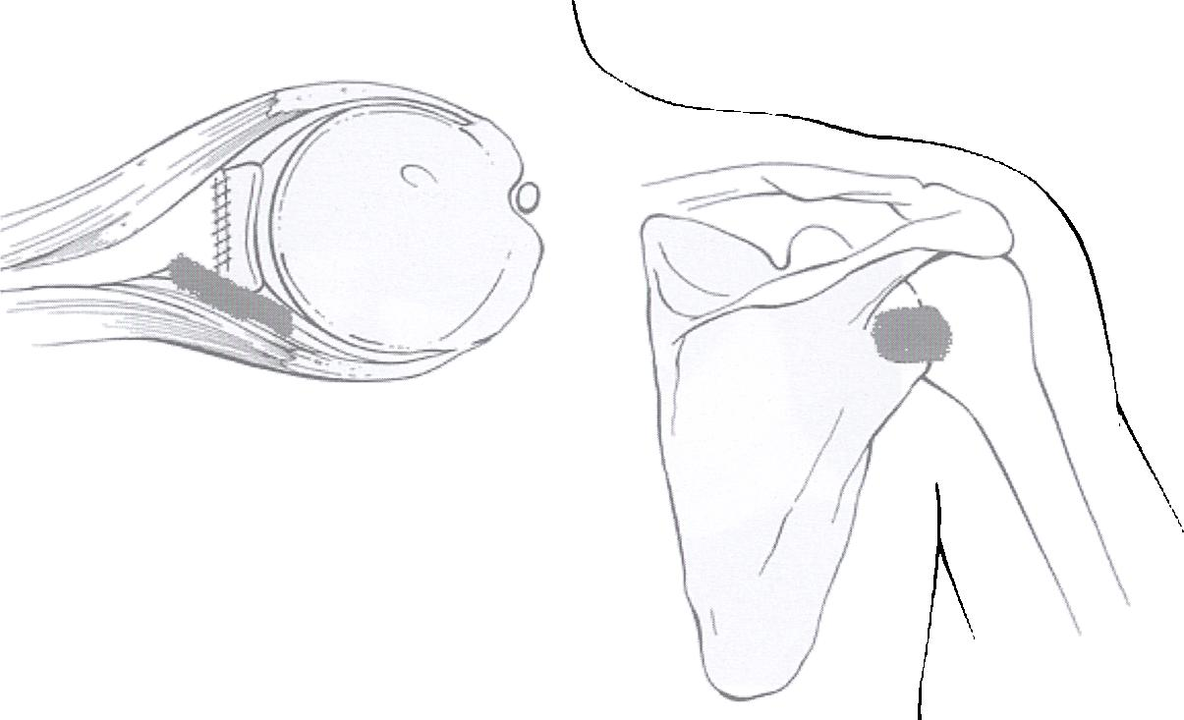
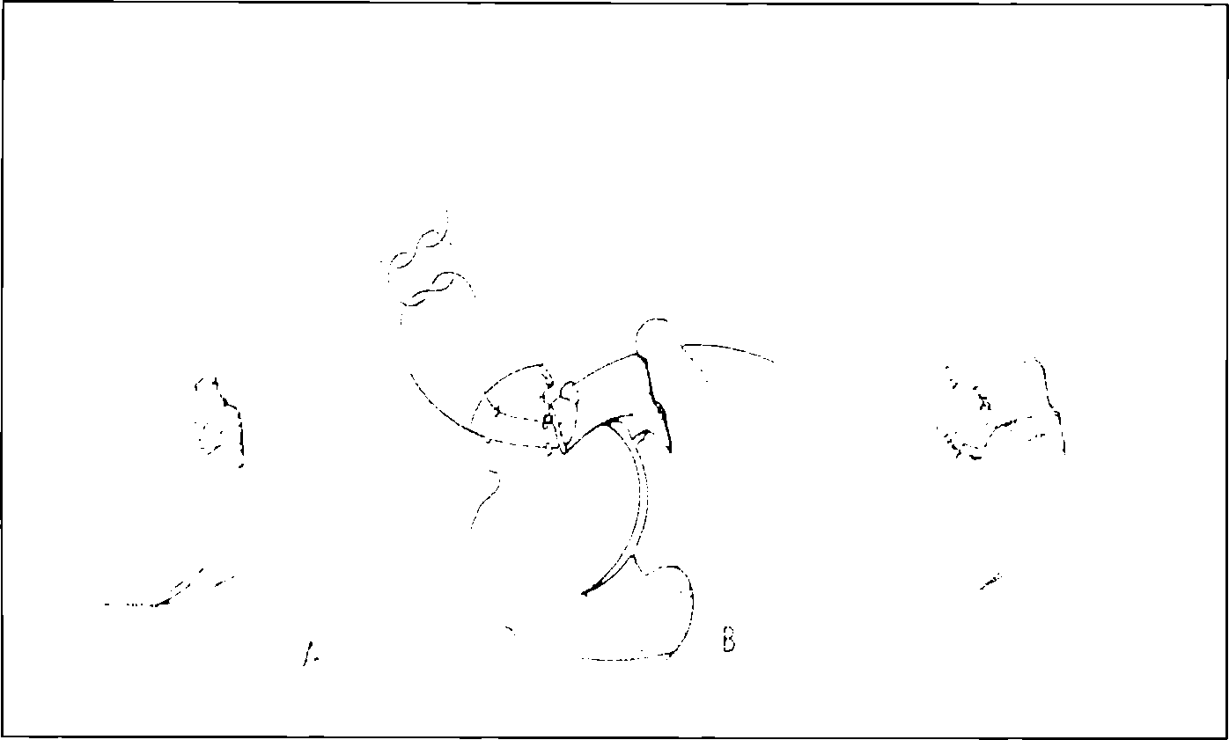
Rycina 7
Umiejscowienie przeszczepu kostnego w technice Bonę Błock.
Posterior Bonę Błock graft localisation.
Rycina 8
Rekonstrukcja sposobem McLaughina.
Technics of reconsturction by McLaughlin.
Nie odnotowano innych powikłań pooperacyjnych. Pobyt w szpitalu po zabiegu trwał od 4 do 10 dni. Po okresie zwykle kilkutygodniowej rehabilitacji oceniono zakres ruchów i wynik leczenia. Wynik oceniano według skali Constanta [14], biorąc pod uwagę kryteria subiektywne (ból i sprawność) oraz obiektywne siłę mięśniowąoraz zakres ruchów. W 6 przypadkach określono efekt jako dobry lub bardzo dobry, a w 1 jako zadowalający. Zakres ruchów u wszystkich pacjentów umożliwiał samodzielne wykonywanie podstawowych czynności życiowych (mycie, czesanie, golenie, zapinanie bielizny)-tabela I.

Omówienie
W 1990 r. Matsen podzielił tylne zwichnięcia pod względem anatomicznym, zależnie od ustawienia struktur. Najczęstszym typowym przemieszczeniem tylnym głowy kości ramiennej jest zwichnięcie tylne pod- barkowe (95%). Znacznie rzadziej głowa może być ustawiona pod panewką (zwichnięcie tylne podpanewkowe) lub przyśrodkowo do wyrostka barkowego pod grzebieniem łopatki [11].
W 1998 r. Hawkins i McCormack dokonali podziału tylnej niestabilności barku na 3 kategorie. Pierwsza z nich dotyczyła świeżych tylnych zwichnięć, lecz wyodrębniono przypadki bez i z widocznymi defektami struktury głowy kości ramiennej. Druga kategoria obejmowała przewlekłe zwichnięcia tylne (zablokowane/nieodwracalne) lub nierozpoznane [5, 6]. Trzecia dotyczyła nawracających, nawykowych zwichnięć barków w tej grupie wyróżniono podgrupy samoistnego nieurazowego zwichnięcia wywoływanego samoistnie przez pacjentów i nawykowego urazowego zwichnięcia.
Dimon (1967) dokonał podziału tylnych zwichnięć ze względu na mechanizm urazu: 1. powypadkowe, 2. po napadach drgawkowych, 3. samoistne nieurazowe zwichnięcia, 4. nawykowe zwichnięcia wymagające powtarzanej repozycji, 5. inne bez urazu i drgawek w wywiadzie [3].
Bigliani (1989) podjął się klasyfikacji niestabilności i podzielił je na: jednokierunkowa (tylną) dwukierunkowa (tylno-dolną) i wielo- kierunkowa(przednią/tylną/dolną). Klasyfikacja ta ma znaczenie przy podejmowaniu decyzji o sposobie leczenia operacyjnego [1].
Problem tylnej niestabilności znany jest również u dzieci, jako konsekwencja okołoporodowego uszkodzenia splotu barkowego (porażenie Erba). Przypadki zwichnięć tylnych były opisywane już u 6 miesięcznych dzieci.
Objawy i dolegliwości w przypadku zwichnięć tylnych są znacznie mniej wyraźne i nasilone niż w przypadku przemieszczeń przednich. Pacjenci zgłaszający się do lekarza zwykle początkowo podają trudności z wykonywaniem codziennych czynności jak czesanie, golenie czy ubieranie. Brak jest typowego dla zwichnięć przednich ostrego, gwałtownego bólu uniemożliwiającego wykonanie choćby prostych czynności. Aktywność fizyczna i uprawianie sportów wymagających zgięcia, przywiedzenia i rotacji wewnętrznej powodują zwykle nasilenie bólu. Wywiad w kierunku przebytego urazu barku, porażenia prądem lub drgawek o każdej etiologii powinny wzbudzić podejrzenia diagnostyczne w kierunku poszukiwania zwichnięcia.
Wilson i McKeever (1949) opisali trzy główne objawy w badaniu klinicznym: wystający wyraźnie wyczuwalny ku przodowi wyrostek kruczy i barkowy, optyczne spłaszczenie mięśnia naramiennego, brak możliwości supinacji przedramienia przy wyprostowanym stawie łokciowym [13]. Do tych spostrzeżeń należy dodać ograniczenie czynnego odwiedzenia i rotacji zewnętrznej ramienia. Rowe i Zarins zalecali badanie stawu ramiennego w pozycji zgiętego do 90 st. stawu łokciowego i porównania rotacji zewnętrznej po obu stronach [10]. Często zdarza się, że objawy są bardzo dyskretne ze względu na rozbudowany układ mięśniowy (mięśnia naramienny), zwykle pozostaje zachowana dobra ruchomość w zakresie zgięcia i rotacji wewnętrznej. Diagnozę wstępną należy koniecznie potwierdzić badaniami obrazowymi.
Na tradycyjnym zdjęciu AP barku zwichnięcia tylne często pozostają nierozpoznane, dlatego nie powinno się ograniczać diagnostyki do jednej projekcji. Występują jednak pewne cechy, które powinny ułatwić rozpoznanie. Odległość między wyrostkiem barkowym a głową kości ramiennej jest mniejsza niż po stronie zdrowej, zarys guzka większego tworzy niewielki garb ponad głową kości ramiennej a odległość między głową i panewką może być nierównomierna na przebiegu szpary stawowej. Najlepszy obraz radiologiczny tylnego zwichnięcia dają projekcje pachowa (osiowa) i łopatkowa „Y”. W projekcji pachowej uzyskuje się obraz „piłki golfowej na podstawce”. Projekcja ta pozwala na bardzo dobrą identyfikację struktur kostnych, wykazuje ewentualne ubytki w kości ramiennej spowodowane ustawieniem głowy k. ramiennej na tylnej krawędzi panewki łopatki, tzw. „odwrotne uszkodzenie Hill-Sachsa" (rycina 3).
W przypadku zwichnięć wyraźne jest opadnięcie głowy z panewki ku tyłowi. Podobnie wyraźny obraz tylnego przemieszczenia uzyskuje się w projekcji Y. Niedogodnością tej metody jest częsty problem w uzyskaniu prawidłowego technicznie zdjęcia, co jest związane z ułożeniem chorego pod odpowiednim kątem, a także ocena wielkości ubytku głowy ze względu na jej rotację. W
302
Przegląd Lekarski 2008 /65/6
A. Gądek i wsp.

uzupełnieniu badań rtg można wykonać zdjęcia AP w rotacji wewnętrznej i zewnętrznej, w projekcji Stryker lub West-Point (ramię w odwiedzeniu) [11]. W przypadku wątpliwości diagnostycznych, a także w celu oceny pozostałych struktur barku, wykonuje się tomografię komputerową lub MRI. Badania te pozwalają na precyzyjne określenie miejsca przemieszczenia i stopnia ubytków w głowie kości ramiennej. Do określenia stopnia ewentualnych uszkodzeń nerwów proponowane jest uzupełniające badanie EMG.
Przy stwierdzeniu świeżego tylnego zwichnięcia obowiązuje podjęcie możliwie szybko próby zamkniętej repozycji. W przypadkach nie będących nawykowymi zwichnięciami, nie zaleca się repozycji bez zwiotczenia mięśni, gdyż forsowane manewry grożą złamaniem kości ramiennej lub uszkodzeniem sąsiadujących struktur. Zalecanymi metodami są metoda Hipokratesa oraz „odwrotny manewr Kochera". Po repozycji zaleca się unieruchomienie barku na okres 6 tygodni.
Wiele przypadków tylnych zwichnięć jest jednak rozpoznawanych w późnym okresie od urazu. Najczęściej są to przypadki zastarzałe i nieodprowadzalne. W takiej sytuacji chorzy rzadko sąleczeni zachowawczo. Postępowanie nieoperacyjne, usprawniające obejmuje jedynie chorych o małej aktywności lub dużym ryzyku operacyjnym. W takiej sytuacji celem leczenia staje się uzyskanie zakresu ruchów niezbędnych w czynnościach dnia codziennego.
Chirurgiczne leczenie tego typu zwichnięć może być trudne ze względu na czas i związane z tym procesy gojenia tkanek miękkich oraz postępujące niszczenie głowy i panewki stawu ramiennego.
Gdy pacjent jest ostatecznie kwalifikowany do leczenia operacyjnego konieczne staje się ustalenie planu postępowania. Jest to uwarunkowane wiekiem chorego, czasem, jaki upłynął od urazu oraz stanem kości tworzących staw. Należy pamiętać, że wraz z czasem upływającym od urazu następuje spadek integralności powierzchni stawowych, procesy osteopenii i zwiększa się ubytek w głowie kości ramiennej (odwrotny ubytek Hill-Sachsa) [9].
Hawkins i Rowe stwierdzili, że 6 miesięczny okres od urazu prowadzi do nieodwracalnych zmian w głowie k. ramiennej [5, 6, 10].
Dla zwichnięć do 3 tygodni i z ubytkiem głowy nie przekraczającym 25% zamknięta repozycja wydaje się być metodą z wyboru. Jako zastarzałe określone zostały zwichnięcia dokonane w okresie powyżej 3 tygodni od zdiagnozowania [10]. W przypadkach zastarzałych, nieodprowadzalnych zwichnięć określony został algorytm postępowania (rycina 4 - Griggs i wsp., 1996) [4]. Zastąpił stosowany wcześniej, lecz mniej dokładny model Hawkinsa (1987) [6] - tabela II.
Jest wskazany przy podejmowaniu decyzji terapeutycznej wg powyższych kryteriów. Otwarta repozycja jest wskazana w przypadkach nieodprowadzanych, starszych
niż 3 tygodni lub przy ubytku głowy kości ramiennej w zakresie 20-40%. Po nastawieniu, stabilizuje się uzyskane ustawienie dwoma drutami Kirschnera wprowadzonymi przez wyrostek barkowy. Jest to metoda opisana przez Wilsona-McKeevera [11, 13] (rycina 5). Zaleca się utrzymanie unieruchomienia przez 6 tygodni (rycina 6).
Metoda Disimpaction- repozycja otwarta z użyciem drobnomielonych przeszczepów kostnych ubijanych w miejscu ubytku Hill- Sachsa, jest zalecana w przypadkach zniszczenia 20-40% głowy [8] jako uzupełnienie metody Wilsona-McKeevera, lecz wiąże się z dodatkowym urazem tkanek miękkich oko- łobarkowych i wymaga odpowiedniego instrumentarium do stabilizacji, większego doświadczenia operatora, oraz dostępności adekwatnej ilości przeszczepów kostnych.
Przy rozpoznaniu tylnego zwichnięcia w okresie od 3 do 24 tygodni i towarzyszącym ubytkiem 20-45% powierzchni głowy kości ramiennej zalecane są zabiegi otwartej repozycji z rekonstrukcją. Autorzy polecają 3 metody: „Bonę block” z wykorzystaniem przeszczepów kostnych, Technikę McLau- ghina i Technikę Neera [8].
- „Bonę block" polega na pobraniu bloczka kostnego najczęściej z talerza kości biodrowej lub grzebienia łopatki i osadzenie go w tylnej krawędzi panewki st. ramiennego Metoda ta jest polecana dla wszystkich młodych pacjentów oraz starszych z dobrym stanem kości (rycina 7).
- Technika McLauglina opisana w 1952 r. dotyczy przeniesienia przyczepu ścięgna mięśnia podłopatkowego z guzka mniejszego kości ramiennej do ubytku w głowie kości. Autor opisał 5 pacjentów leczonych tą metodą. Hawkins wykazał bardzo dobre efekty tej metody u pacjentów z maksymalnym ubytkiem 45% głowy kości ramiennej (rycina 8).
- Technika Neera jest modyfikacjąza- biegu McLaughlina [8] i polega na odcięciu przyczepu ścięgna m. podłopatkowego wraz z guzkiem mniejszym k. ramiennej i osadzeniu go w ubytku Hill-Sachsa. Do stabilizacji wykorzystuje się śruby kostne. Technika ta opiera się na teorii, że kość lepiej przyrasta do kości niż do ścięgna. Pacjenci leczeni tą metodą uzyskiwali dobre lub bardzo dobre efekty terapeutyczne.
Dwie ostatnie techniki operacyjne są przeznaczone zwłaszcza dla chorych starszych, z nawracającym tylnym zwichnięciem lub towarzyszącą przewlekłą niestabilnością stawu.
Przy uszkodzeniach głowy kości ramiennej przekraczających 50 % powierzchni stawowej autorzy algorytmu sugerują allopla- stykę. W zależności od wieku i stanu panewki, proponowana jest alloplastyka połowicza, całkowita lub odwrócona. Co prawda coraz więcej ośrodków na świecie a ostatnio także w Polsce wykonuje tę procedurę jednak ogólna dostępność endoprotezoplastyki stawu ramiennego wciąż jest niska.
Nawykowe tylne zwichnięcia barku są podobnie jak przednie najczęściej są wskazaniem do operacyjnej korekcji. Ze względu
na rzadkość tych przypadków brak jest w piśmiennictwie badań większych grup tych chorych. Opisywane małe grupy, różnią się metodą zaopatrzenia i są trudne do porównania. W każdym takim przypadku konieczne jest rozważenie postępowania operacyjnego z wykorzystaniem jednej z wielu opisywanych technik.

Wnioski
Tylne zwichnięcie barku nadal stanowi problem diagnostyczny i terapeutyczny, którego przeoczenie może skutkować szybkim zniszczeniem struktur kostnych a dla chorego nieodwracalną utratą sprawności ruchowej.
Urazy barku wymagają znacznej czujności diagnostycznej, a zatem zapanowania i wykonania odpowiedniej ilości badań oraz prawidłowej ich oceny.
Metoda Willsona-McKeevera pozwala na skuteczne leczenie tylnych zwichnięć zastarzałych barku pomimo długiego okresu od urazu. Podjęcie decyzji o wykonaniu tego zabiegu daje szansę uniknięcia poważniejszych, bardziej skomplikowanych procedur w przyszłości i rokuje odzyskanie dobrej sprawności ruchowej.
W przypadkach złożonych i zaawansowanych zwichnięć z towarzysząca niestabilnością oraz w nawykowych przemieszczeniach, celowe jest stosowanie się do algorytmu wg Griggsa.
Piśmiennictwo
- Checchia S. L.: Treatment of locked anterior and posterior dislocations of the shoulder. [W: ] Bigliani L. U., Levine W. N., Marra G.: Fractures of the Shoulder Girdle. Marcel Dekker. New York 2003, 165-184.
- De Palma A. F.: Surgery of the shoulder 3rd edition, Lippincott Williams & Wilkins, 1983.
- Dimon J. H. 3rd.: Posterior dislocation and posterior fracture dislocation of the shoulder: a report of 25 cases. South Med. J. 1967, 60, 661.
- Griggs S. M., Holloway B., Williams G. R., lannotti J. P.: Treatment of locked anterior and posterior dislocations of the shoulder. In: lannotti JP, Williams GR, editors. Disorders of the shoulder: diagnosis and management. Philadelphia: Lippincott Williams and Wilkins; 1999, 336-346.
- Hawkins, R. J., Neer C. S., Mendoza F. X.: Locked Posterior Dislocation of the Shoulder. J. Bone Joint Surg. Am. 1987, 69, 9.
- Hawkins R. J.: Unrecognized dislocations of the shoulder, Instr. Course Leet. 1985, 34, 258.
- lannotti J. P., Williams G. R.: Disorders of the Shoulder Diagnosis and Management. Lippincott Williams & Wilkins, Philadelphia, 1999.
- McLaughlin H. L: Posterior dislocation of the shoulder. J. Bone Joint Surg. Am. 1952, 24, 584.
- Robinson C. M., Aderinto J.: Posterior Shoulder Dislocations and Fracture-Dislocations, J. Bone Joint Surg. Am. 2005, 87, 639.
- Rowe C. R., Zarins B.: Chronic unreduced dislocations of the shoulder. J. Bone Joint Surg. Am. 1982, 64, 494.
- Rockwood C. A. Jr, Matsen F. A. 3rd, Wirth M. A., Lippitt S. B.: The Shoulder. Second edition, W. B. Saunders Company, USA, 1998.
- Tylman D., Dziak A.: Traumatología Narządu Ruchu, PZWL, Warszawa, 1996.
- Wilson J. C., McKeever F. M.: Traumatic posterior (retroglenoid) dislocation of the humerus. Journal Bone Joint Surg. Am. 1949, 31, 160.
- Constant C. R, Murley A. H. G.: A clinical method of functional assessment of the shoulder. Clinical Orthopaedics and Related Research 1987, 214, 160.
Przegląd Lekarski 2008 /65/6
303

